

Diseño Funcional
DF – Reembolso anticipado BSO/BSM
DEM-37548
PPR-117089
PJ-18812
HDEV-654675

Historia del Documento

Versión | Fecha | Comentarios | Responsables
0.0 | 14/05/2025 | Creación del documento | Accenture
1.0 | 21/05/2025 | Correcciones | Accenture
2.0 | 30/05/2025 | Comentarios usuarios | Accenture
3.0 | 25/06/2025 | Nuevas especificaciones | Accenture
4.0 | 08/07/2025 | Requerimientos 12.1 | Accenture
5.0 | 07/11/2025 | Requerimientos 20 | Accenture
6.0 | 26/11/2025 | Requerimientos 22 | Accenture
7.0 | 12/12/2025 | Actualización tras revisión del DF | Accenture
8.0 | 22/12/2025 | Actualización tras revisión del DF | Accenture

Versión | Fecha | Recibido de

Índice
1 INTRODUCCIÓN 3
1.1 Documentación Recibida: 3
1.2 Abreviaturas y Términos del Documento. 3
1.3 Legislación 3
1.4 Estado Actual 3
2 Objetivo 5
3 Procesos A Modificar 6
3.1 Consulta Datos Contrato Préstamos 6
3.2 AA no automática: No Se permite la Simulación, Correo a CGS 8
3.3 AA automática: Simulación Amortización 10
3.4 Confirmación Amortización 11
3.5 Nuevo Opción de llamada del Servicio de Firma 12
3.6 Documento Información de Solicitud de Reembolso Anticipado 12
3.7 Almacenamiento de la operativa en DWH 14
3.8 Bloqueo amortizaciones anticipadas último día hábil del año 14
4 Acciones A Realizar Por Otros Equipos (No PR) 15
5 No Incluido en la Comanda 15
6 Puntos Pendientes 15
7 Anexos. 15

INTRODUCCIÓN

Documentación Recibida:
Basado en:
- “REQ_Detallados_Reembolso Anticipado v.22.docx”.
Tiene documentos insertados:
“INFORMACIÓN SOLICITUD AMORTIZACIÓN ANTICIPADA – NUEVO DOCUMENTO”

Abreviaturas y Términos del Documento.

Término | Definición
LCCI | Ley de Contrato de Crédito Inmobiliario
BSO | BS Online
BSM | BS Móvil
GD | Gestor Documental
AA | Amortización Anticipada
CN | Cumplimiento normativo

Legislación
- Ley 41/2007 de 7 de diciembre, compensación por riesgo de tipo de interés en préstamos sujetos a dicha Ley.
- Ley 5/2019 de 15 de marzo reguladora de los contratos de crédito inmobiliario (LCCI) con entrada en vigor 16 de junio de 2019.
- Ley 16/2011, derecho de desistimiento del contrato.

Estado Actual

Actualmente, la mayoría de las ejecuciones de Amortizaciones Anticipadas (AA) que solicita el cliente desde BSOnline o BSMóvil, se realizan de forma automática. Durante el proceso de amortización anticipada, el cliente no firma ningún documento, visualiza la simulación mostrada en pantalla y firma con segunda coordenada.
No obstante, hay ciertas operaciones que no siguen el circuito automático; en estos casos, después de que el cliente actualice sus datos de correo electrónico y teléfono por pantalla, se genera un correo electrónico que se gestiona desde el CSA, concretamente cuando el préstamo/operación cumple alguna de las siguientes condiciones. El producto de préstamo tiene parametrizado en la TPA de productos (PR001) el campo de amortización anticipada INDAMOR.

Con este dato se controla si puede simularse una amortización anticipada o no.

Este campo, INDAMOR, puede devolver los valores “N”, “C” o “S”:

- A-INDAMOR = C.
    - Cuota fija
    - Amortización de capital por calendario

El sistema de liquidación no permite simular la AA según lo parametrizado en TPA PR025. Actualmente solo se permite simular para el caso de Cuota constante

- A-INDAMOR = N No permite simular la AA. Se envía esta marca cuando el préstamo:
  - Está bloqueado
  - No está incorporado
  - Si es migrado CAM, BMN, BCG o LBI y tienen marcado en tablas (PR09) que el cuadro de amortización no fue migrado completamente.
  - Si en la TPA Ampliación operativas BSONLINE (PR025) se encuentra algún problema para obtener la información según parametrización:
    - Préstamos de convenio.
    - La amortización implica retrocesión / regeneración.
    - Hipoteca personal
    - Préstamo promotor.
    - IMPMAX: Esta marca se envía cuando se solicita una amortización por un importe superior a 30.000eur. Cuando CSA recibe una petición de este tipo, negocio decidió que se debía gestionar enviando antes un correo a la oficina para que el gestor tenga la oportunidad de ofrecerle otro producto en que invertir el importe. En función de la respuesta al correo, CSA procede o no con la AA
    - IMPTOTIMP: No está al día, tiene impagos.
    - INDGAR: Indicador si el contrato tiene garantía hipotecaria. Si es así posteriormente a la cancelación, canales muestra un mensaje referente a la cancelación registral.

En todos estos casos (excepto en el último (INDGAR)) se envía un correo a CSA AmortizacionesPrestamos@bancsabadell.com

- A-INDAMOR = S se realiza la simulación del préstamo y luego se amortiza automáticamente. Son los casos que no necesitan intervención y pueden hacerse en autoservicio. No generan ningún email.

Únicamente en los casos de AA automática, el cliente no firma ningún documento, simplemente acepta la simulación mostrada en pantalla y firma con segunda coordenada.

En las no automáticas, se le muestra un mensaje para indicarle que se le va a gestionar de forma remota. El cliente no acepta ninguna pantalla con la simulación, ya que, al estar el préstamo bloqueado, no permite simular.

Por otro lado, en la documentación contractual de la mayoría de los productos de préstamos al consumo, se incluye un clausulado reflejando el derecho de desistimiento del contrato, contemplado en la Ley 16/2011.

En esta ley se indica que, para ejercer el derecho de desistimiento, el cliente dispone de un plazo de 14 días naturales, contados a partir de la fecha de firma del último de los titulares intervinientes.

Desde Banca a Distancia (BSO y BSM) no existe la posibilidad de que el cliente pueda hacer uso de este derecho de desistimiento, sólo está disponible la posibilidad de realizar la cancelación total del contrato.

Al realizar la operativa mediante cancelación anticipada, no sólo no se abona al cliente las comisiones cobradas en la apertura, sino que, además, se cargan las comisiones por cancelación que correspondan, así como los intereses devengados hasta la fecha de cancelación.

Objetivo

El objetivo del proyecto es:

- Para el caso de préstamos con destino particular, impedir al cliente la realización de la operativa de cancelación total cuando la operativa correcta a realizar se corresponda con la anulación del contrato por desistimiento.

En los casos en los que se tramite una cancelación total en el periodo de desistimiento, se comunicará al cliente la posibilidad de ejercer el derecho de desistimiento (mediante mensaje / pop up con las instrucciones para su solicitud), bloqueando la posibilidad de amortización anticipada siempre que se solicite únicamente, dentro de los 14 días de dicho periodo de desistimiento.

- Para el caso de AA automática, en el que no aplique desistimiento, debido a la Ley de Contratos de Crédito Inmobiliario (LCCI), el siguiente objetivo a cumplir será entregar nueva documentación con anterioridad a la realización de la amortización anticipada, ya sea total o parcial, así como calcular la pérdida financiera si la hay. La LCCI establece que en ningún caso podrá superarse la pérdida financiera calculada proporcionalmente al capital reembolsado.
El cliente visualizará el nuevo documento, “Información relativa a su solicitud de reembolso anticipado.docx” (adjunto en Anexos) y para poder avanzar en la AA, deberá obligatoriamente quedar registrada y validada la firma del cliente.

- Para el caso de AA no automática, el circuito será el mismo que actualmente y se dirigirán las operaciones a CSA. Al cliente se le muestra un mensaje para indicarle que se le va a gestionar de forma remota. El cliente no acepta ninguna pantalla con la simulación, ya que, al estar el préstamo bloqueado, no permite simular. El objetivo es que el Banco responda con la información necesaria en papel (u otro soporte duradero) en un máximo de 3 días desde la demanda del cliente.

- En el caso de préstamos con destino empresarial, en los que no aplique la LCCI, se seguirá el proceso actual por el que solo se presenta el documento con la simulación de la amortización anticipada por pantalla en pdf, a través de un acceso “ver documentación”, antes de continuar con la amortización.

Cuando los clientes se conecten a través de BSO/BSM al portal de empresas, se continuará con el flujo actual sin realizar ninguna modificación, a no ser que el préstamo tenga la marca LCCI, en este caso, se derivaría al portal de particulares. Si entran al portal de particulares se habilitará este nuevo flujo para la amortización anticipada de préstamos.

En cuanto al nuevo flujo de particulares, se realizará el despliegue en producción a clientes de forma progresiva, es decir, se hará en distintas olas añadiendo porcentaje de clientes al flujo nuevo, discriminado por finalización de DNI. El progreso de las distintas OLAS estará supeditado a que no se encuentren incidencias bloqueantes que impidan a los clientes usar la operativa nueva. Este tratamiento está fuera del alcance de PR, pero sí será tratado en el proyecto

Procesos A Modificar

Consulta Datos Contrato Préstamos
Cuando el cliente accede a los datos de sus Préstamos para realizar una amortización (Financiación / Amortización), tanto en BSO como en BSM, selecciona el contrato que desea amortizar.

IMPACTO EN PR

Actualmente en la Consulta de Datos del Contrato de Préstamo, BSO / BSM llaman a un servicio Host (PR7570). A partir del código de contrato se recuperan los datos necesarios para realizar la operación:

  - Número de contrato.
  - Nombre de cliente.

Por pantalla se muestra la información devuelta desde la aplicación de Préstamos con las condiciones actuales del préstamo:

  - Nombre del Producto.
  - Cuenta relacionada (también se informa si tiene domiciliación externa)
  - Capital inicial (Nominal).
  - Capital pendiente.
  - Fecha de vencimiento.
  - Cuotas pendientes (Número)
  - Importe cuota.
  - Periodicidad (Mensual / …
  - Tipo interés (%.), Fijo / Variable.

El servicio de PR ya devuelve estos datos que serán necesarios para los nuevos controles:

  - INDAMOR, necesario para saber si puede simularse una amortización anticipada o no.
  - INDGAR: indicador si el contrato tiene garantía hipotecaria. En caso de realizar una AA automática total, se evaluará el indicador para ofrecer la cancelación registral del préstamo.
  - IMPMAX: Importe máximo permitido de la amortización. Parametrizado en TPA PR025. Actualmente 30.000. Por indicación de CN, se debe eliminar la restricción por la que se bloquea la AA automática cuando se solicita una amortización anticipada por un importe superior a 30.000 eur. (Verificar si se modifica la TPA o Canales elimina la restricción).
  - IMPTOTIMP: Importe total impagado (capital + Intereses).

Se deberán añadir los siguientes datos en salida del servicio:

- INDPETAA: Indicador de peticiones AA en curso. Tanto en el flujo automático como en el no automático, NO se podrá iniciar una nueva AA si no se ha firmado e incorporado la anterior o se ha cancelado o expirado el caso de firma. Tomará valores S/N, para indicar si existen peticiones AA en curso o no.
En el caso en que haya AA en curso, el equipo de Canales mostrará un mensaje de bloqueo.5

- INDPREST: Indicador préstamo consumo / hipotecario / convenio / promotor / migrado. Nota: Necesario para seleccionar la dirección de correo cuando no sea posible la simulación.
Adjudicaremos diferentes valores a este indicador en función del tipo de préstamo.

CON: préstamo consumo
HIP: préstamo hipotecario
COV: préstamo convenio
PRO: préstamo promotor
MIG: préstamo migrado

- INDDESIS: Indicador préstamos de consumo en periodo de desistimiento. Necesario para que canales muestre aviso al cliente bloqueando la posibilidad de la amortización anticipada total. Si se permitirá para estos contratos la amortización anticipada parcial.
Tomará valores S/N.

- TIPSISAMO: Sistema de amortización. Necesario para que en préstamos de cuota fija no se permita la opción “Reducción de cuota”.

- TIPOFIRMA: de la cuenta asociada. En el caso de préstamos con destino particular, validar si la cuenta asociada al préstamo, en el caso de tener varios titulares, es de firma indistinta, conjunta o mancomunada. Este dato será necesario para obtener la firma digital.

- INDIMPAGO: Indicador de cuotas impagadas. Si el cliente tienes cuotas impagadas, no se le permitirá la AA. Tomará valores S/N.

En el servicio se deberá añadir los siguientes tratamientos:

- Informar el indicador INDPETAA.
El indicador tomará valores S/N, para indicar si existen peticiones AA en curso o no.
Verificar si existen una AA que no se ha firmado e incorporado, o se ha cancelado o expirado el caso de firma.

- Informar el indicador INDDESIS.
El indicador tomará valores S/N. Para verificar si procede ejercitar el derecho de desistimiento:

- Verificar si el préstamo es particular.
- Verificar si el préstamo es LCCI, si lo es NO hay derecho de desistimiento.
- Verificar si el préstamo es hipotecario, si lo es NO hay derecho de desistimiento.
- Si el préstamo no es LCCI, verificar si es un préstamo al consumo incluido en el ámbito de aplicación de la Ley 16/2011. El producto está identificado con el valor “C” en la columna INDLEYHP de la TPA PR001.
- Verificar la Fecha de formalización: el periodo de desistimiento comprende los 14 días naturales posteriores a la fecha de firma del último de los intervinientes del contrato (o se ha solicitado en este plazo). Si han pasado más de 14 días, no hay derecho de desistimiento.
- El Capital inicial del contrato no debe ser superior a 75.000 euros.

Si se cumplen las condiciones para ejercitar el derecho de desistimiento, PR lo comunica a BSO/BSM para que muestre aviso/pop up. Quedaría bloqueada la AA Total pero no la parcial.

Si no se cumplen las condiciones para ejercitar el derecho de desistimiento, se continúa con la simulación de AA automática.

AA no automática: No Se permite la Simulación, Correo a CGS
Si la AA automática no está permitida, se le muestra un mensaje para indicarle que se le va a gestionar de forma remota. El cliente no acepta ninguna pantalla con la simulación, ya que, al estar el préstamo bloqueado, no permite simular, pero se solicitan los mismos campos que en la simulación.

El cliente informa:
  - Tipo de amortización (Parcial / Total).
  - En caso de ser Parcial:
    - Importe (Capital a amortizar. No es el total cargo)
    - Reducir: Dos opciones. Fecha vencimiento / Cuota.

Adicionalmente se solicitan datos de contacto:
  - Teléfono.
  - Dirección de correo electrónico.

El circuito será el mismo que actualmente, se dirigirán las operaciones a CSA.
Al cliente se le muestra un mensaje indicándole que se le va a gestionar de forma remota. No puede aceptar ninguna pantalla con la simulación.
Como se indica en la US13 de canales (US13 - Bloqueo de nuevas solicitudes por amortización en curso pendiente en Amortizaciones Anticipadas No Automáticas), cuando la amortización se gestione de forma remota, se controlará que el cliente no pueda iniciar una nueva solicitud.

Este bloqueo debe permanecer:

Mientras CSA no atienda la petición y el cliente NO firme o

Como máximo los 3 días (indicados en el aviso de las US) desde que el cliente solicita la AA en canal

lo que antes suceda.

En el servicio de consulta del préstamo se añadirá el indicador INDPREST, Canales evaluará el indicador para conocer el destinatario al que enviar la solicitud de AA para su firma digital:

  - Préstamo de convenio. Se envía a 0901Operacionesconvenios
  - Préstamo promotor. Se envía a 0901PromotoresAdm, SS.CC.
  - Préstamo migrado. Se envía a 0901ProyectosPrestamos
  - Resto de casos. Se envía a CGS / CSA 0901AmortizacionesPrestamos

Además,se debe realizar la siguiente Modificación del texto del correo que se genera de forma automática en el caso de AA NO automáticas
Mantener el envío de correo electrónico a los destinatarios indicados, modificando los siguientes puntos en el cuerpo del mismo:
- Número completo del préstamo: actualmente no informa del DC del número de préstamo, debe añadirse en el texto.
- Nombre completo del solicitante: añadir este dato junto con el DNI que ya se informa.
- Número de disposición: si el cliente informa una línea, obligar a informar el número de la/s disposición/es que quiere amortizar.
- Añadir al texto del mensaje el motivo que informa SIBIS a canales por el que no se ha permitido la AA automática.

Adicionalmente, se debe revisar la afectación de estos cambios en la generación del correo en flujo actual (legacy) , es decir, todas las modificaciones solicitadas que sea posible adaptar en Legacy, se deben llevar a cabo.

Se ha añadido también en el servicio de consultas, TIPOFIRMA, pues en el caso de préstamos particulares hay que evaluar la cuenta vista asociada al préstamo, para conocer el tipo de firma a solicitar (si varios titulares, firma indistinta, conjunta o mancomunada).

En el funcional de canales se indicarán todos los mensajes a enviar, con las modificaciones que se especifican en los requerimientos.

Los datos añadidos en el servicio serán tratados por BSOnline o BSMóvil, para las validaciones requeridas.

AA automática: Simulación Amortización

Si la AA automática está permitida, se realiza la simulación del préstamo y se amortiza automáticamente. Son los casos que no necesitan intervención y pueden hacerse en autoservicio. No generan ningún email. Sí se generará un nuevo documento, “Información relativa a su solicitud de reembolso anticipado.docx” (adjunto en Anexos), así como el documento de pérdida financiera en caso de aplicar. Para poder avanzar en la AA, debe obligatoriamente quedar registrada y validada la firma del cliente.

Se mantendrá la funcionalidad sobre el importe a amortizar, es decir, el importe informado por el cliente en el campo “importe” sólo se destina a amortizar el capital del préstamo. A ese importe se le añade los intereses y comisiones devengados para realizar el cargo final. No se permite añadir la opción de que el importe que indique el cliente se trate como “importe total a cargar”, debido a una limitación operativa.

IMPACTO EN PR

Actualmente, BSO / BSM llama al Servicio Host (PR7310) amortización informando:
  - Contrato
  - Acción: Simular.
  - Tipo de amortización (Parcial / Total).
Si es parcial
  - Reducir (Importe / Vencimiento).
  - Importe amortización.

El servicio Host devuelve:

- Nuevas condiciones del contrato si se acepta la amortización:
  - PENDIENTE Capital pendiente.
  - IMPCUOTA Importe cuota.
  - FECHAVTO Fecha de vencimiento.
- Resumen de la amortización:
  - IMPCAPAMO Capital a amortizar.
  - IMPINTERES Intereses asociados a la amortización
  - IMPCOMI Comisión por amortización anticipada.
  - IMPTOTAL Importe total.
  - INDCOMPENSA Indicador préstamo acogido a Ley 41/2007 hipotecaria.

Se deberán añadir los siguientes datos en salida del servicio:

- Importe de los intereses diarios, es el importe que asumirá el cliente por cada día hasta que se ejecute la amortización. Este dato ya se está calculando en el servicio PR7342 (como se muestra en la pantalla PR3A, Resumen liquidación).

- INDLCCI: Indicador LCCI, necesario para la impresión del documento “Información relativa a su solicitud de reembolso anticipado.docx” (adjunto en Anexos).

- TIPSISPAG: Sistema de pago, Cuota / Amortizaciones, necesario para la impresión del documento “Información relativa a su solicitud de reembolso anticipado.docx” (adjunto en Anexos).

- TIPSISAMO: Sistema de amortización, Cuota fija, cuota constante, cuota creciente, cuota con dobladas, amortizaciones, etc., necesario para la impresión del documento “Información relativa a su solicitud de reembolso anticipado.docx” (adjunto en Anexos).

- Nuevo número de pagos: necesario para la impresión del documento “Información relativa a su solicitud de reembolso anticipado.docx” (adjunto en Anexos).

- INDSALDO: Indicador saldo suficiente en la cuenta asociada del préstamo. Como mínimo se tomará el saldo simulado en la AA. Si no lo hubiese saldo suficiente, desde Canales se emitirá mensaje impidiendo continuar. Tomará valores S/N.

- Datos para el anexo del cálculo de la pérdida financiera (adjunto en Anexos):
  - Tipo interés inicial: Se informará el tipo de interés a la apertura del contrato.
  - Plazo IRS inicial: Se informará el plazo a la apertura del contrato.
  - IRS inicial.
  - Diferencial.
  - Plazo IRS actual.
  - IRS actual.
  - Tipo interés de actualización.
  - Valor actual de las cuotas pendientes hasta próxima revisión o vencimiento.
  - Valor actual capital no vencido en próxima revisión.
  - Valor de mercado del capital a amortizar.
  - Pérdida de capital para la entidad.

El servicio PR7310 llama al servicio PE7941 Validación de permisos (obsoleto). Debe sustituirse por el BD7941. Propuesta IT: Modificación a realizar.

Confirmación Amortización
Se muestran al usuario por pantalla:
  - las condiciones del contrato actuales
  - las condiciones posteriores a la amortización
  - Resumen de la amortización

El usuario tendrá las opciones:
  - Pulsar el botón ‘Modificar’, realizar cambios en la petición de la amortización anticipada.
  - Pulsar el botón ‘Amortizar’, automáticamente se mostrará el documento de solicitud de amortización anticipada (PRC03) en el canal.

En el visor del documento, el cliente podrá:
  - Pulsar el botón ‘Cancelar’
  - Pulsar el botón ‘He leído y entendido’. El cliente deberá firmar el documento a través del canal.
Tras la confirmación de firma / firmas, si la amortización es automática:
    - La operación se realiza en firme.
    - El documento firmado se guarda en el GD del préstamo

Los datos informados en el anexo de cálculo de la pérdida financiera no se están guardando en BDD. Para seguimiento de incidencias, se modificarán los servicios de amortización anticipada para grabar estos detalles en BDD.
Propuesta IT: Modificación a realizar.

Nuevo Opción de llamada del Servicio de Firma
Desde Firmas, quieren poder revisar el estado de la operación de amortización. En el servicio PR se incorporará una nueva opción de llamada para proporcionar dicho estado.

Documento Información de Solicitud de Reembolso Anticipado
Sistemas de Impresión modificará el documento “Información relativa a su solicitud de reembolso anticipado.docx” Se deberá tener en cuenta que el documento contiene información que deberá mostrarse o no en función de ciertas variables, las cuales están detalladas en el propio documento (plantilla) (adjunto en Anexos) PRC03.

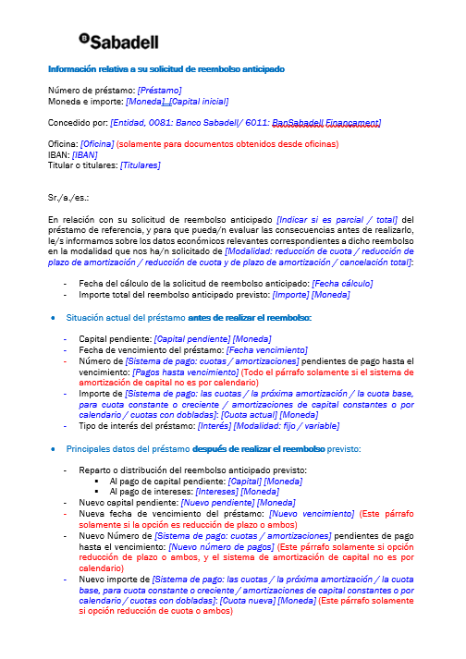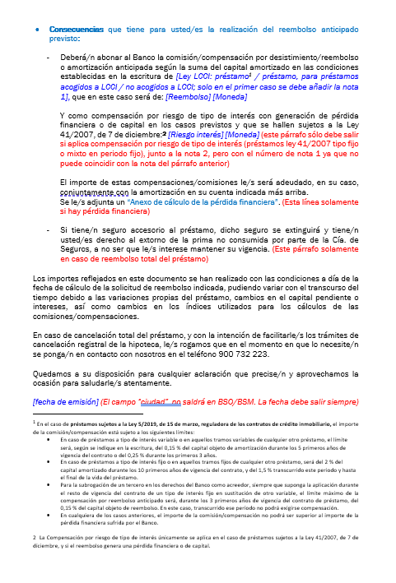

Este documento aparte de generarse para canales se debe permitir mandar a firma digital a través de la GD66: se validará que los clientes tengan capacidades digitales (funcionalidad ya ofrecida por GD66) y se distinguirá el tipo de firma (indistinta o mancomunada), dato a proporcionar por PR a la GD66 a través del servicio de firma.

Modificaciones a tener en cuenta en el documento generado digitalmente.Además, tener en cuenta todas las variables indicadas en la plantilla.

La plantilla aplica tanto al documento generado por el nuevo circuito P4 como el circuito legacy, teniendo en cuenta que en el nuevo flujo P4 se creará caso de firma mientras que en legacy no.

- Compensación por riesgo de tipo de interés: Para préstamos sujetos a la Ley 41/2007 de 7 de diciembre y si aplica compensación por riesgo de tipo de interés, se añadirá un nuevo texto al documento (ver anexo) Únicamente en el caso que corresponda cobrar ese importe.

- Anexo específico del cálculo de la pérdida financiera: el propio documento tiene un anexo para la pérdida financiera. Este texto deberá informarse para préstamos LCCI y préstamos sujetos a la Ley 41/2007 de 7 de diciembre, y únicamente si existe la pérdida financiera y se debe realmente cobrar la comisión (o bien de compensación por reembolso anticipado Llei 5/2019, o la de compensación por riesgo de tipo de interés Llei 41/2007).

- Para BS Online y también en los casos en los que la firma sea a través de GD66: En el caso en el que la solicitud de AA se haya hecho online, no se informarán los campos:

    - Oficina
    - Ciudad
    - Firma (cajetín).

Lo mostrado en la imagen no debe aparecer (ni texto ni cajetín), tampoco se informará en el cajetín de firmas:

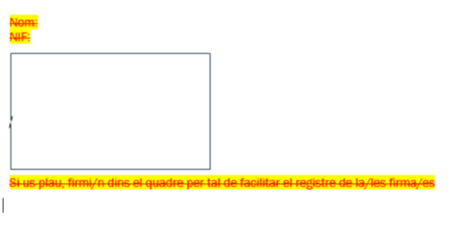

- Idiomas: se solicitará la traducción del documento en los siguientes idiomas:

    - BSO: Castellano, catalán, gallego, euskera, inglés, francés y alemán.
    - BSM: Castellano, catalán, inglés.

- Custodia: se digitalizará automáticamente copia del documento en el GD del préstamo y se podrá consultar el documento en el área de documentación digital (ADD) del cliente.

- Realizar la siguiente modificación marcada en amarillo:
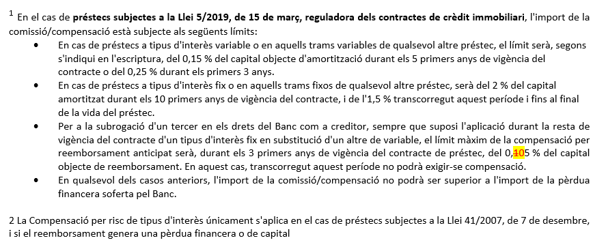

Almacenamiento de la operativa en DWH
La información de cada caso sobre la operativa de amortización anticipada en el nuevo flujo de particulares, debe almacenarse en el DWH igual que sucede en el flujo actual y con la misma información, pero incluyendo el canal por el que se ha realizado.

Bloqueo amortizaciones anticipadas último día hábil del año

Actualmente, el último día hábil del año a partir de las 13 horas se bloquea la posibilidad de realizar amortizaciones anticipadas a los clientes con el fin de evitar incidencias de efectos fiscales por cambio de año / ejercicio fiscal.
Durante el bloqueo se generará un mensaje informando que la operativa no estará disponible hasta el 1 de enero.

Se deberá ejecutar un UPDATE. Se puede ejecutar con antelación (días verdes de noviembre/diciembre) para no esperar a última hora con los días rojos.

Acciones A Realizar Por Otros Equipos (No PR)

No Incluido en la Comanda

No se realizarán acciones para aumentar el perímetro de los contratos donde el cliente puede realizar la amortización anticipada sin actuación por la oficina BS. Por ejemplo: Contratos migrados de otras entidades, préstamos con calendario de amortizaciones.

Solo está desarrollada la amortización con opciones: reducir por Fecha vencimiento / reducir Cuota. No se desarrollarán otras opciones.

El detalle del cálculo de la pérdida financiera no se muestra en ningún entorno (SIBIS). No entra en este proyecto la consulta de la liquidación, ni la corrección de incidencias sobre este cálculo.

No se realizarán modificaciones sobre el cálculo de la pérdida financiera para las amortizaciones anticipadas anteriores a la entrada en vigor de la LCCI en vigor el 16 de junio de 2019. Para amortizaciones tan antiguas, el cálculo es diferente.

Puntos Pendientes
Sin puntos pendientes.

Anexos.
Se adjuntas los documentos:
- “REQ_Detallados_Reembolso Anticipado v.22.docx”.
Tiene documentos insertados:
“INFORMACIÓN SOLICITUD AMORTIZACIÓN ANTICIPADA – NUEVO DOCUMENTO”

￼

￼

